Интеллектуальная викторина по пожарной безопасности с детьми подготовительной группы.
Цель: закрепить знания детей о правилах пожарной безопасности.
Задачи: воспитание в детях чувства осторожности, формирование умений решать задачи на смекалку, закрепление знаний, активизация познавательной деятельности.
Ход викторины: делим детей на две группы. Обьясняем ход мероприятия. За каждый правильный ответ команда получает очко.
Задание №1 На экране появляется ребус.
Ведущий: дети, чья команда первая отгадает зашифрованное слово получит один балл и узнает тему нашей сегодня викторины.
Ребята, правильный ответ огонь. Сегодня у нас викторина, которая называется «Пожарная безопасность». - Пожар – это великое бедствие для всего живого на планете. Не секрет, что большинство пожаров случается по вине людей. Немало несчастий происходит по вине детей – из-за пустого любопытства, неосторожного обращения с огнём или просто незнания. Но огонь бывает и враг, и друг человека. Проговариваем с детьми все плюсы и минусы огня.
Задание №2 Перед вами карточки. Разложи их в определенном порядке и скажи, что было с начала, а что потом.
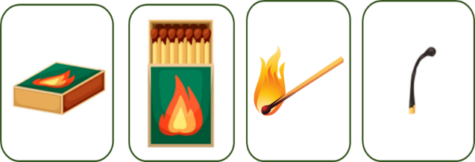
Задание №3 Ведущий: предлагаю командам небольшую разминку. За каждый правильный ответ команда получает фишку.
Вопрос для 1 команды:
- Главное средство борьбы с огнем? (ВОДА)
Вопрос для 2 команды
Что помогает пожарным подняться на верхние этажи зданий? (Лестница)
Вопрос для 1 команды
Чем еще кроме воды заливают огонь на пожаре? (Пена)
Вопрос для 2 команды
Его открывают пожарные, чтоб пошла вода?
Вопрос для 1 команды
Ели оставить включенным этот прибор, может произойти пожар. (Утюг)
Вопрос для 2 команды
Чем подают воду при пожаре?
Задание № 4. Перед вами карта города и схема пути. Определи к какому дому выехала пожарная машина на вызов.
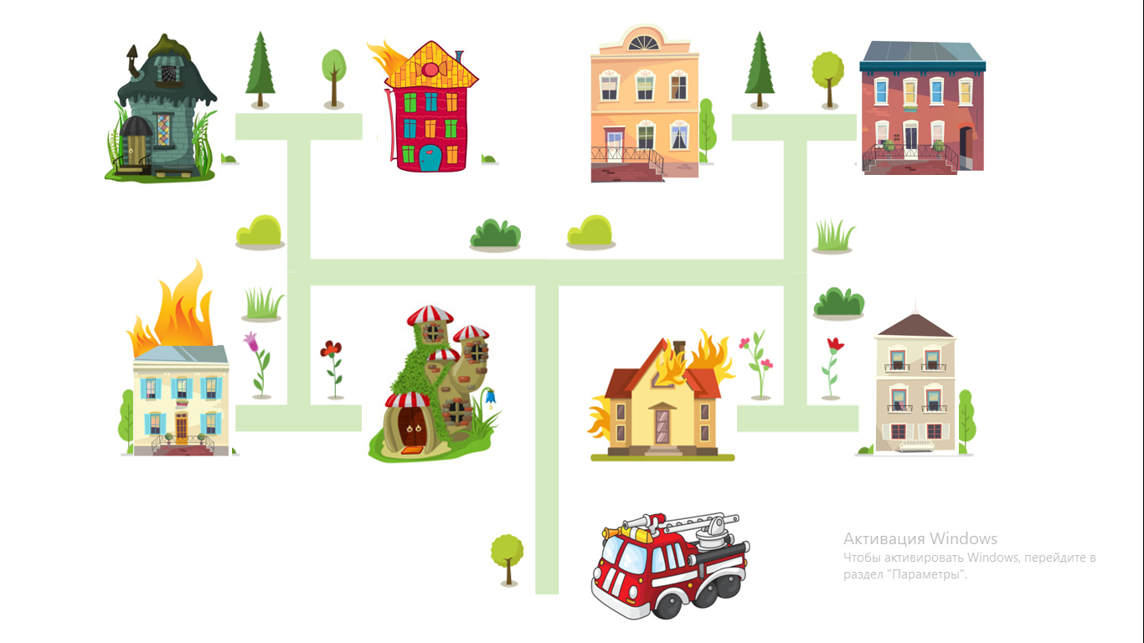
Задание № 5 «Разрезные картинки»
Цель. Формировать у детей представления о целостном образе предмета, учить соотносить образ представления с целостным образом реального предмета. Каждой команде раздаются вперемешку карточки разрезанные на несколько частей. Та команда, которая быстрей их правильно собирет, та команда и получит бал.
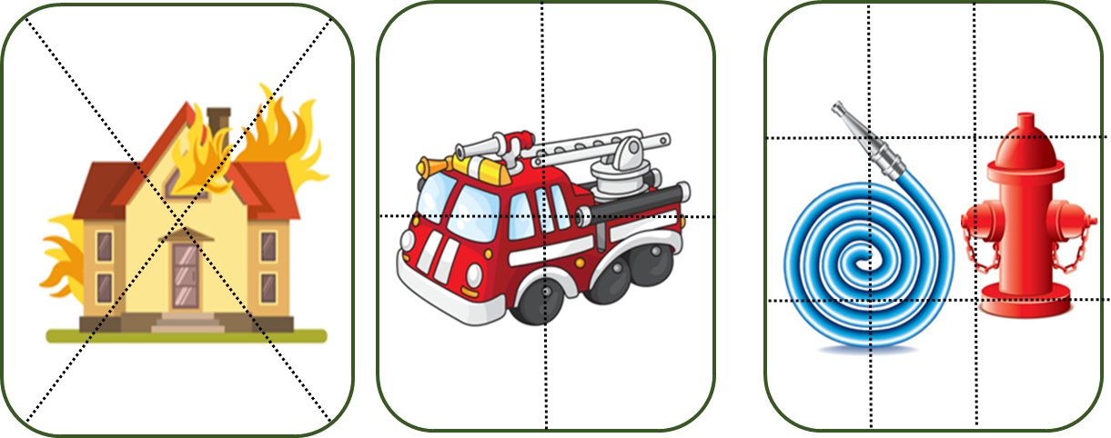
Интерактивное задание № 6. Дети, для каждой команды Вам вопрос от мультипликационных героев фильма Смешарики. Дети, смотрим первый фрагмент мультфильма.
Вопрос для 1ой команды. Что нужно сделать ели загорелась штора на окне?
Смотрим фрагмент, в котором вы узнаете правильный ответ.
Перед вами второй фрагмент мультфильма. Вопрос для 2ой команды. При возгорании утюга, что мы должны предпринять?
Продолжаем смотреть второй фрагмент, вы узнаете правильный ответ.
Подведение итогов.

